

L’interruttore Generale delle luci della Munga e’ lo stesso, e anche il suo funzionamento, di quello del carro armato BW Leopard, tante’ che qui sotto vi sono le spiegazioni prese dal manuale del Leopard in dotazione negli anni ’70 all’esercito Italiano.

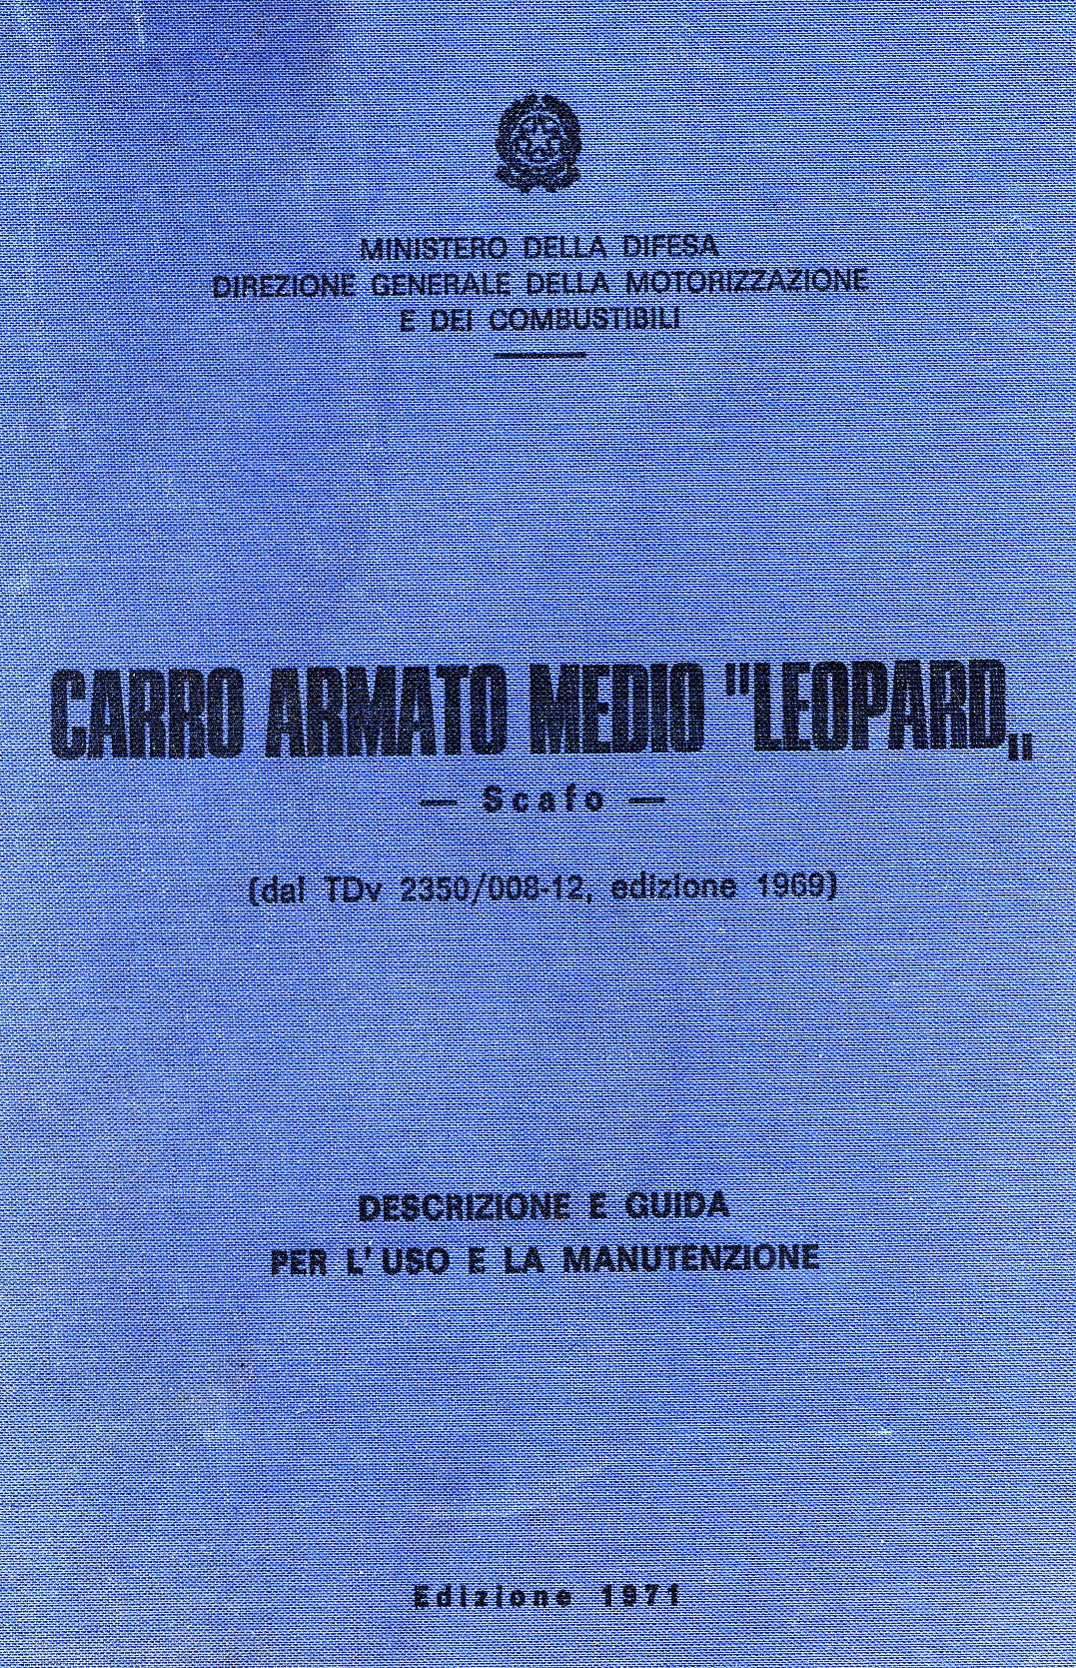
Copertina del manuale:

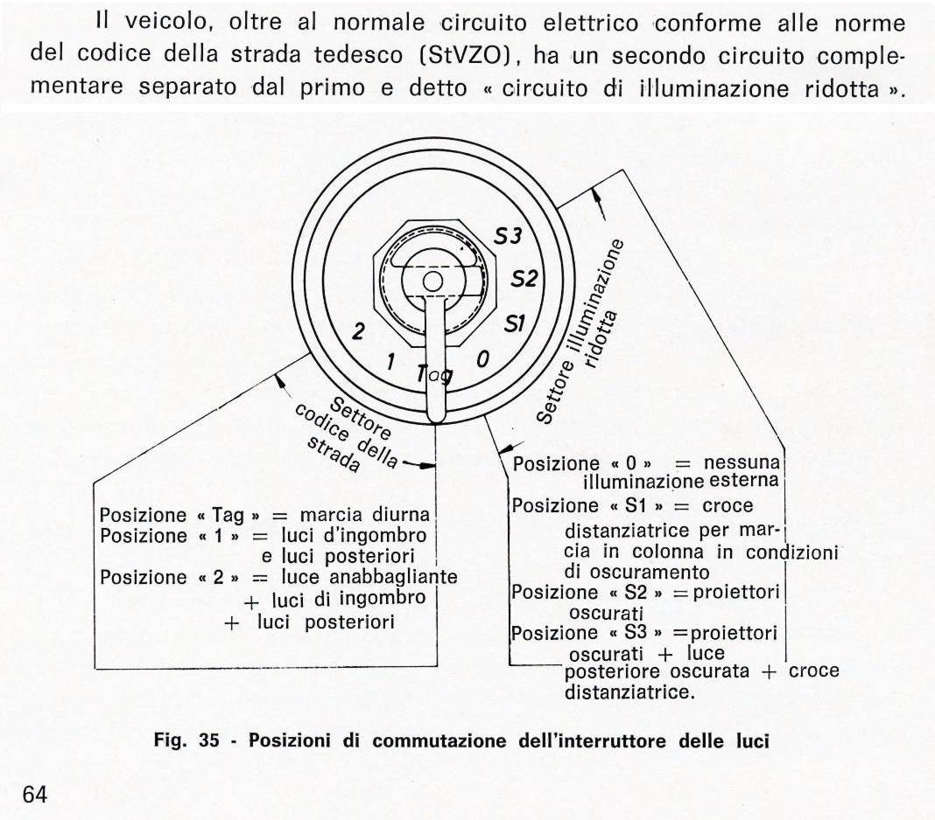

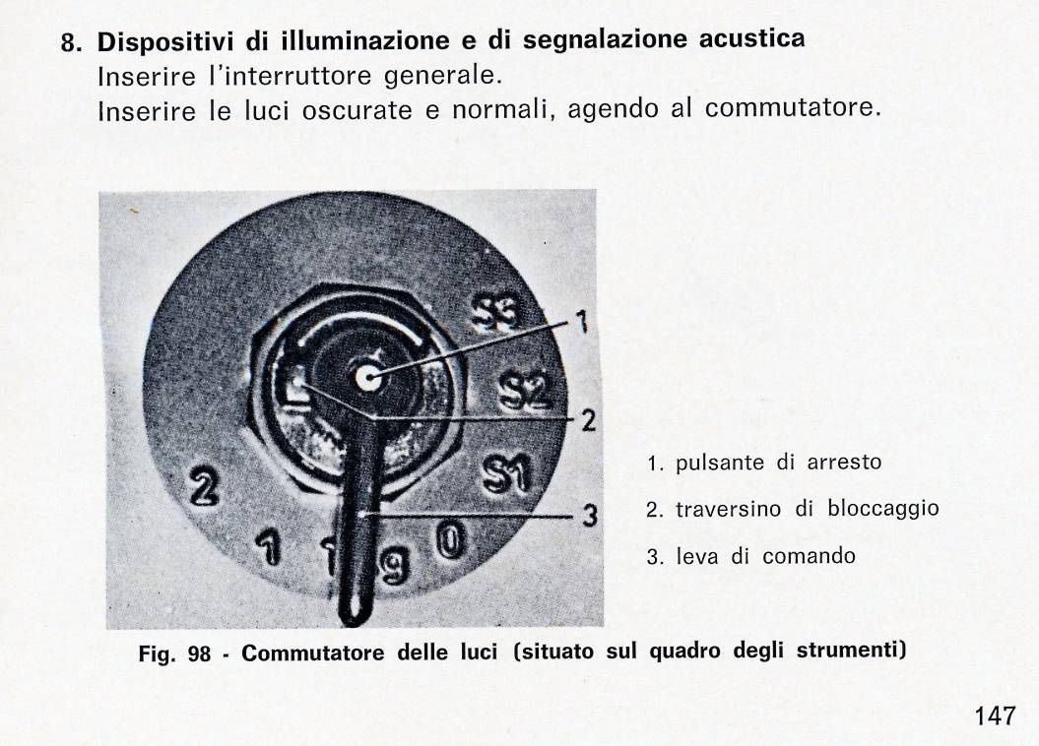

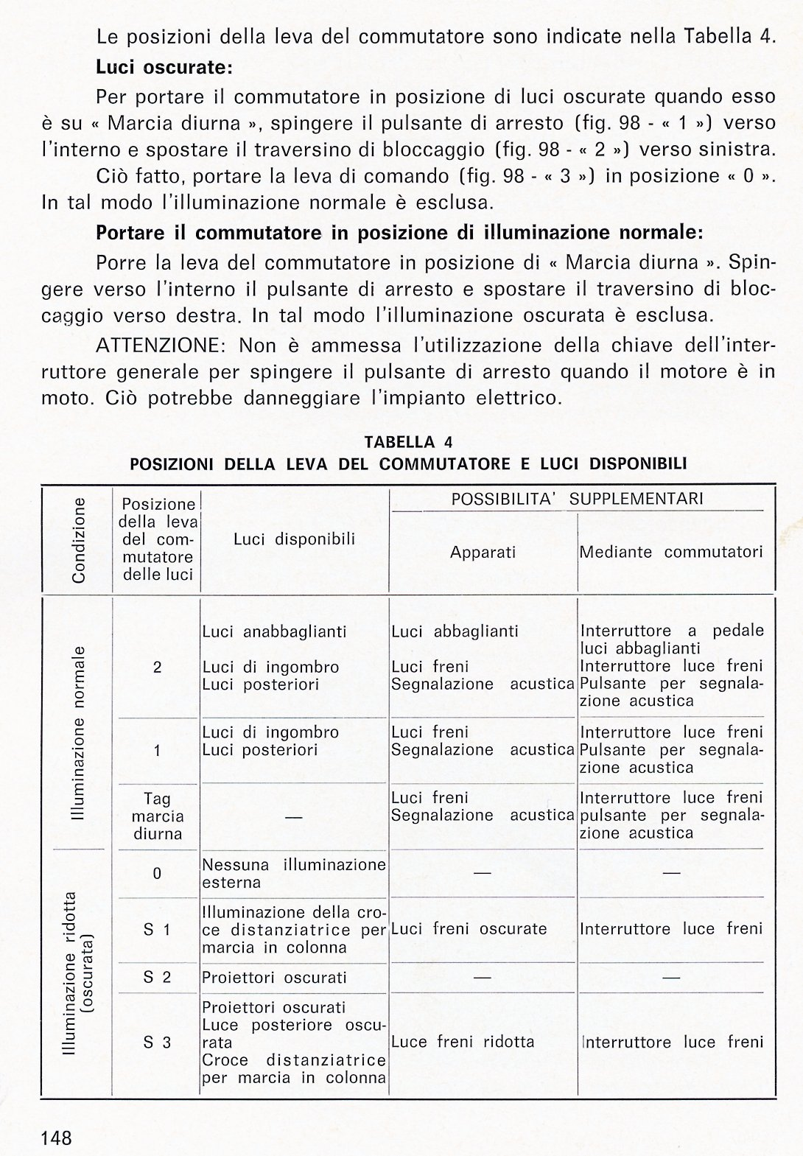

Penso non ci sia altro da aggiungere, se non quello di dire che le nostre Munga sono quasi progettate come i carri armati, naturalmente Tedeschi…..
Un caloroso saluto a tutti i Munghisti.

